Муниципальное бюджетное учреждение
«Центр психолого-педагогической, медицинской и социальной помощи»

Родительские Университеты
«Безопасная образовательная среда»

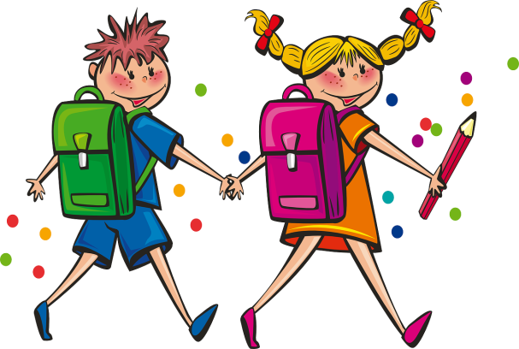

Педагог-психолог Шумикова Т.Е.

Майкоп 2018г

Семья-это общество в миниатюре, от целостности которого зависит безопасность всего большого человеческого общества.  Ф.Адлер  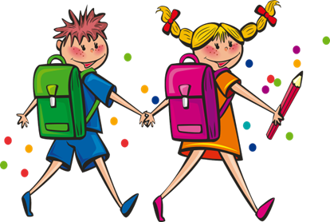Уважаемые родители!  плохо хорошо  Потакать во всем ребенку Оценивать каждодневное состояние ребенка  Высмеивать его даже в шутку Реально оценивать возможности ребенка  Подавлять Обеспечить безусловную безопасность  Запугивать или манипулировать Разговаривать с ребенком о делах в школе  Оставлять без внимания запросы ребенка Подавать пример общительности и коммуникабельности | МБУ «ЦПП»  адрес: г. Майкоп, ул. Пушкина, 155.  сайт:www.mblokus01.ru  e-mail:mboulokus@mail.ru  Контактные телефоны:  54-56-52 | Муниципальное бюджетное учреждение  «Центр психолого-педагогической, медицинской и социальной помощи»  Родительские Университеты  «Безопасная образовательная среда»  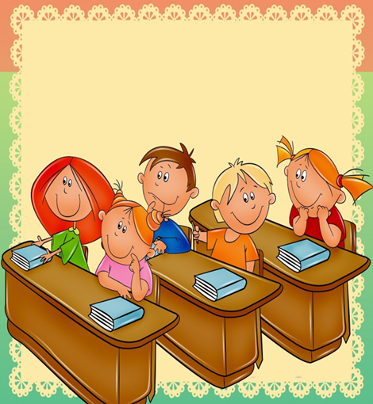  Педагог-психолог Шумикова Т.Е.  Майкоп 2018г

Показатели психологической безопасности образовательной среды  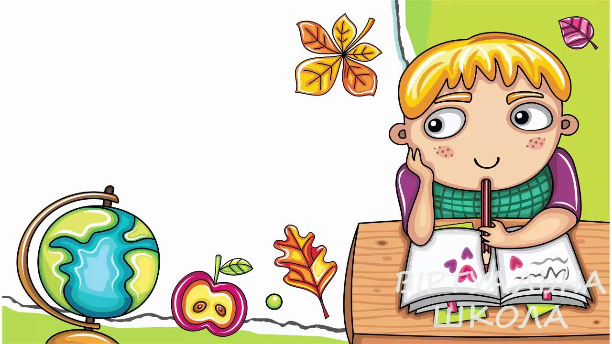  - низкий уровень психологического насилия;  - преобладание диалогической направленности субъектов общения;  - позитивное отношение к основным параметрам образовательной среды у всех ее участников;  - преобладание гуманистической центрации у субъектов образовательной среды;  - высокий уровень удовлетворенности школьной средой | Внешние маркеры  психологического дискомфорта  Если ребенок стал проявлять:  - Агрессивность  - Драчливость  - Невнимательность  - Не понимает обращенную речь  - Вялость  - Плаксивость  - Сонливость  - Пассивность  - Безразличие  - Грызет ногти  - Сосет палец  - Щиплет ресницы | Родителям необходимо  позаботиться о психологическом состоянии ребенка:  - Проводить больше времени с ребенком  - Доверительно общаться  - Относиться доброжелательно  - Следить за успеваемостью, помогать в учебе  - Поддерживать контакт с учителем  - Соблюдать режим дня ребенка  - Соблюдать эстетику и порядок на рабочем месте ребенка  - Развивать способности ребенка  - Быть позитивным примером для своего ребенка  - Формировать «ситуацию успеха»  - Обратиться к специалисту, если необходима помощь  Лишь воспитание в среде, где ребенка любят, где его окружает теплая, справедливая обстановка приводит к тому, что он  вырастает физически и психически здоровым членом общества

